據清華簡《繫年》證《左傳》一則
（首發）

王紅亮
北京師範大學歷史學院

清華簡《繫年》第十一章：“楚穆王立八年，王會者(諸)矦于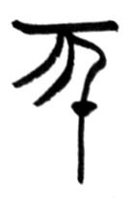(厥)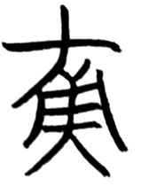(貉)，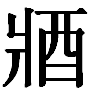(將)以伐宋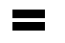(宋，宋)右帀芋(華)孫元欲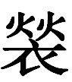(勞)楚帀，乃行。【56】穆王思(使)毆(驅)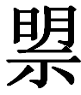(孟)者(諸)之麋，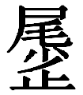(徙)之徒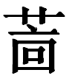。宋公爲左芋(盂)，奠(鄭)白(伯)爲右芋(盂)。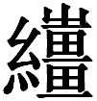(申)公弔(叔)侯智之。宋【57】公之車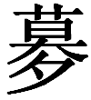(夙)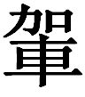(駕)，用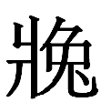(逸)宋公之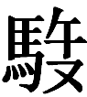(御)。”
整理者注：“‘宋公为右盂，郑伯为左盂’，与简文相反。”
按：《左傳》文公十年：
宋公為右盂，鄭伯為左盂。期思公復遂為右司馬，子朱及文之無畏為左司馬。……宋公違命，無畏抶其僕以徇。或謂子舟曰：“國君不可戮也”。子舟曰：“當官而行，何彊之有？……”
晉代學者杜預注曰：
故置二左司馬，然則右司馬一人當中央。
唐代學者孔穎達注曰：
宋公為右盂，無畏為左司馬，而誅宋公之僕，自謂“當官而行”，明無畏當右，子朱當左，是其張兩甄，故置二左司馬，使各掌一甄，自然右司馬一人當中央也。
可見，杜注為了彌合《左傳》之矛盾，強為曲說。而孔穎達“疏不破注”，硬說“無畏當右”；而《左傳》明確記載其為“左司馬”，故孔說難以自圓其說。因此，《左傳》矛盾實未解決。直到清代學者俞樾明確指出今本《左傳》所載有誤，反對杜預注與孔穎達之曲說，其曰：
此《傳》必有誤。如杜注則當中央者反謂之右司馬，而左司馬二人分當左右，以當右者而得左名，名實之不稱甚矣！疑《傳》文本作“期思公復遂爲司馬，子朱及文之無畏為左右司馬”，蓋宋鄭既分左右，其中央必楚子也。期思公復遂為司馬，不言左右，可知其在中矣。子朱及文之無畏為左右司馬，則子朱左，而文之無畏右，故下文宋公違命，無畏得抶其僕，自謂“當官而行”，以右司馬宜治右盂也。《傳》寫者以上文分言左盂、右盂，遂亦分而言之曰左司馬、右司馬，致成此誤。杜氏不能訂正，而曲為之說，非也。
俞樾雖然注意到了《左傳》所載有矛盾，但謂“子朱左，而文之無畏右”，亦屬無據之猜測。根據清華簡《繫年》所載，宋公實為左盂，故左司馬文之無畏抶其僕，與其自謂“當官而行”正可對應。又，上引《繫年》載：“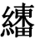（申）公弔（叔）侯智（知）之，宋公之車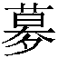（暮）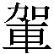（駕），用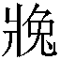（抶）宋公之馭（禦）”，也謂“申公叔”（即申之無畏）抶宋公之禦，亦與《左傳》所載對應。
綜上可見，根據《系年》所載，《左傳》之矛盾自可冰釋。故今本《左傳》所記“宋公為右盂，鄭伯為左盂”實誤，當從《繫年》正之。
（於2013年1月12日寫畢）

李學勤主編：《清華大學藏戰國竹簡（貳）》（下冊），上海：中西書局，2011年，第161頁。
阮元校刻：《十三經注疏》（清嘉慶刊本），北京：中華書局，2009年，第4013頁。
阮元校刻：《十三經注疏》（清嘉慶刊本），北京：中華書局，2009年，第4013頁。
俞樾：《茶香室經說》卷14《子朱及文之無畏為右司馬》，臺北：廣文書局，1971年。

